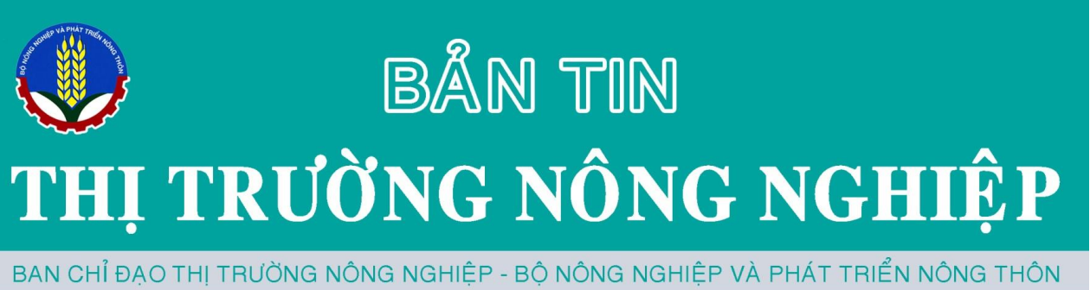
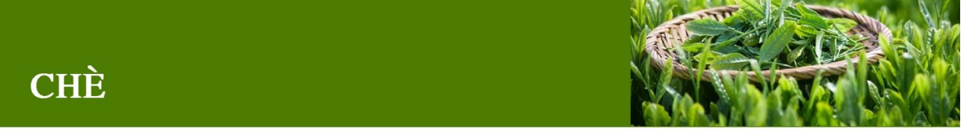

Thị trường thế giới: Giá chè tại Bangladesh tăng lần thứ năm liên tiếp trong phiên đấu giá hàng tuần vào hôm 13/10 trong bối cảnh nhu cầu mạnh đối với chè chất lượng và khối lượng chào bán tăng lên. Tại phiên đấu giá thứ 22 của mùa tiếp thị mới, giá chè Bangladesh ở mức trung bình 191,66 taka/kg (tương đương 2,46 USD/kg), tăng nhẹ so với 190,56 taka/kg tại phiên đấu giá trước đó (ngày 06/10). Khoảng 2,11 triệu kg đã được chào bán tại trung tâm đấu giá duy nhất Chittagong, trong đó có 11% chưa được bán. Tại phiên đấu giá trước, khoảng 8% trong số 2,06 triệu kg chưa được bán.
Giá chè Best Broke Pekoe Ones (BP1s) TEABP1-BEST-KE hạng nhất Kenya trong phiên đấu giá tuần này ở Mombasa đạt mức 3,82 - 4,90 USD/kg, so với 3,90 - 4,74USD/kg của phiên đấu giá tuần trước. Giá chè Best Brighter Pekoe Fanning Ones (PF1s) TEAPF1-BEST-KE tuần này đạt mức 4,22 - 4,52 USD/kg, so với 4,14 - 4,35 USD/kg tuần trước.
Tại Ấn Độ, các công ty chè đang phải đối mặt với một tác động kép từ sự sụt giảm về cả sản lượng và giá cả. Vấn đề trở nên tồi tệ hơn khi chi phí sản xuất cũng leo thang. Chỉ có chè chất lượng - chiếm 15% tổng sản lượng trong 1.200 triệu kg – có được mức giá tốt.
Năm ngoái, sản lượng chè Ấn Độ đã bị ảnh hưởng do các điều kiện thời tiết thất thường và chưa thể phục hồi trong năm nay. Giá giảm từ tháng 8 đến giữa tháng 9 và đã có dấu hiệu hồi phục trong hai tuần qua. Nếu giá không tiếp tục tăng lên, lợi nhuận của các công ty sản xuất chè sẽ bị ảnh hưởng.
Theo số liệu của Uỷ ban Chè, giá đấu giá bình quân đã giảm 5,7% trong năm tháng đầu tiên của năm tài chính hiện hành. Sự sụt giảm giá trong tháng 8 là khoảng 12-15% do chất lượng của lá chè bị ảnh hưởng bởi mưa lớn. Nhìn chung, sản lượng giảm nhẹ trong năm tháng gần đây ( bắt đầu từ tháng tư), đạt mức 624,61 triệu kg, so 626,19 triệu kg của niên vụ trước. Trong một năm qua, chi phí sản xuất đã tăng lên. Hầu hết các loại chè trong cả nước đều có giá thấp hơn. Giá hiện đang giảm 7-8 Rs/kg.
Các nhà sản xuất chè gói đang mua vào mạnh ở mức mức giá hiện tại. Có bốn cấp độ chè ở miền Bắc Ấn Độ. Chè loại 1 và loại 2 có thể tạo ra lợi nhuận. Nhưng chè loại 3 và 4 sẽ không đem về lợi nhuận. Do chè chất lượng cao chỉ ở mức hạn chế, nên lợi nhuận của hầu hết các công ty chè sẽ bị ảnh hưởng nếu giá không tăng lên. Năm tài chính 2016 sẽ không phải là một năm tốt cho các công ty chè Ấn Độ

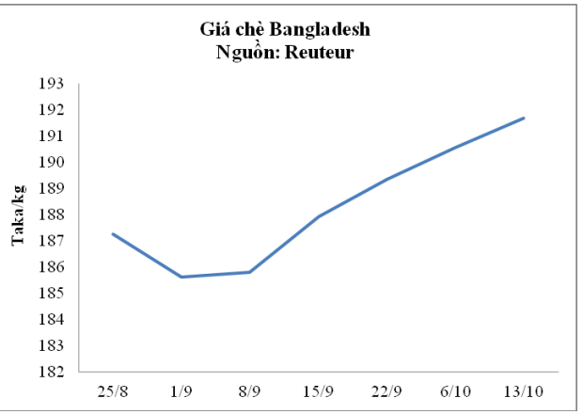
Thị trường trong nước: Tuần này giá chè nguyên liệu tại Thái Nguyên tiếp tục ổn định so với tuần trước và trong vài tháng qua. Cụ thể, giá chè xanh búp khô giữ ở mức 130.000đ/kg, giá chè cành chất lượng cao vẫn giữ ở mức giá cao là 200.000đ/kg. Tại Bảo Lộc, Lâm Đồng giá chè nguyên liệu sản xuất trà xanh loại 1 ổn định ở mức 9.000 đ/kg, trong khi chè nguyên liệu sản xuất trà đen loại 1 cũng ổn định mức 4.500 đ/kg.
Hiệp hội Chè Việt Nam cho biết, hiện các doanh nghiệp đang tồn kho gần 2.000 tấn trà Ô long, do xuất khẩu sang Đài Loan gặp khó khăn. Nguyên nhân chính là do Đài Loan - chiếm thị phần lớn trong việc nhập trà Ô long từ Việt Nam - quy định mức dư lượng hoạt chất fipronil trong thuốc trừ sâu với trà Việt chưa hợp lý. Mức dư lượng gần như bằng 0 (0,001 ppm) là đánh đố về chất lượng sản phẩm của trà không chỉ Việt Nam mà cả các nước khác.
Mức dư lượng cho phép này cao hơn Nhật (0,002 ppm) và thế giới là 0,005 ppm.
Do xuất khẩu bế tắc nên hiện nay người dân và doanh nghiệp trồng trà Ô long tỉnh Lâm Đồng gặp rất nhiều khó khăn.
Được biết trong thời gian tới, Bộ NN&PTNT và một số cơ quan hữu trách của Việt Nam sẽ xúc tiến việc sang Đài Loan để làm việc với các cơ quan chức năng của Đài Loan về những vấn đề liên quan đến chất lượng trà xuất khẩu sang thị trường này.

